**Сушко Магдалена (Szuszkowa Magdalena)**

8 мая 1811 г – отпевание, умерла в возрасте 20 лет (родилась около 1791 г) (НИАБ 136-13-919, лист 22об, №11/1811-у (ориг)).

**НИАБ 136-13-919:** Лист 22об. **Метрическая запись №11/1811-у (ориг).**

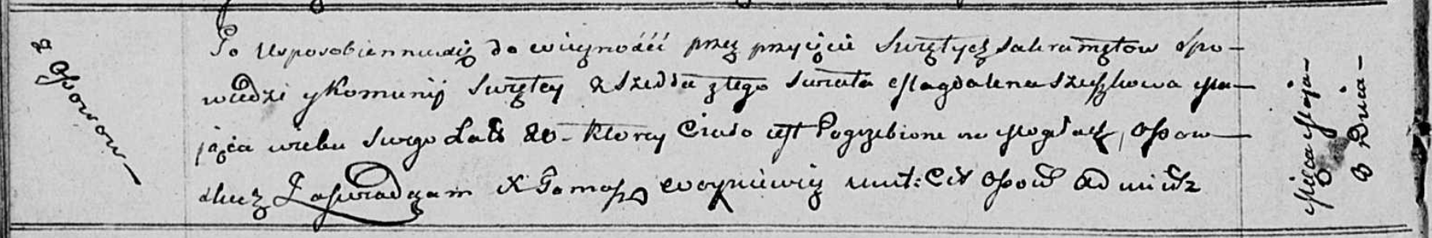

Осовская униатская церковь. 8 мая 1811 года. Метрическая запись об отпевании.

Szuszkowa Magdalena – умершая, 20 лет, с деревни Осово, похоронена на кладбище деревни Осово.

Woyniewicz Tomasz – ксёндз.